**BÁO CÁO ĐỒ ÁN CUỐI KÌ**

**Implement a simple 5 stage pipeline 16bit/32bit processor using Verilog**

**GVHD:** ThS. Hồ Ngọc Diễm

**Họ tên:** Trần Triều Trung

**MSSV:** 21522727

**MỤC LỤC**

1. **Giới thiệu đề tài**
2. **Phân tích đề tài**
   1. Datapath
   2. Controller
3. **Xung đột** 
   1. Xung đột cấu trúc
   2. Xung đột dữ liệu
   3. Xung đột điều khiển
4. **Kết quả giải quyết xung đột**
5. **Kết luận và hướng phát triển**
6. **Tài liệu tham khảo**
7. **Giới thiệu đề tài**

Pipeline là kỹ thuật mà các công việc tiếp theo được thực hiện khi công việc hiện tại chưa hoàn tất nhằm tận dụng tối đa tài nguyên thiết bị để tăng hiệu suất công việc.

Khi thực thi, các lệnh MIPS được chia làm 5 công đoạn:

1. Nạp lệnh từ bộ nhớ (Fetch)

2. Giải mã lệnh và đọc các thanh ghi cần thiết (MIPS cho phép đọc và giải mã đồng thời) (Decode)

3. Thực thi các phép tính hoặc tính toán địa chỉ (Execute)

4. Truy xuất các toán hạng trong bộ nhớ (Mem)

5. Ghi kết quả cuối vào thanh ghi (Write back)

* Trong đề tài gồm nội dung thực hiện sau:
  + Sử dụng ngôn ngữ Verilog
  + Thiết kế các lệnh cơ bản trong MIPS
  + Đưa ra vấn đề và giải quyết xung đột cơ bản trong MIPS pipeline

1. **Phân tích đề tài**
   1. **Datapath**

Để thiết kế ta dựa vào sơ đồ:

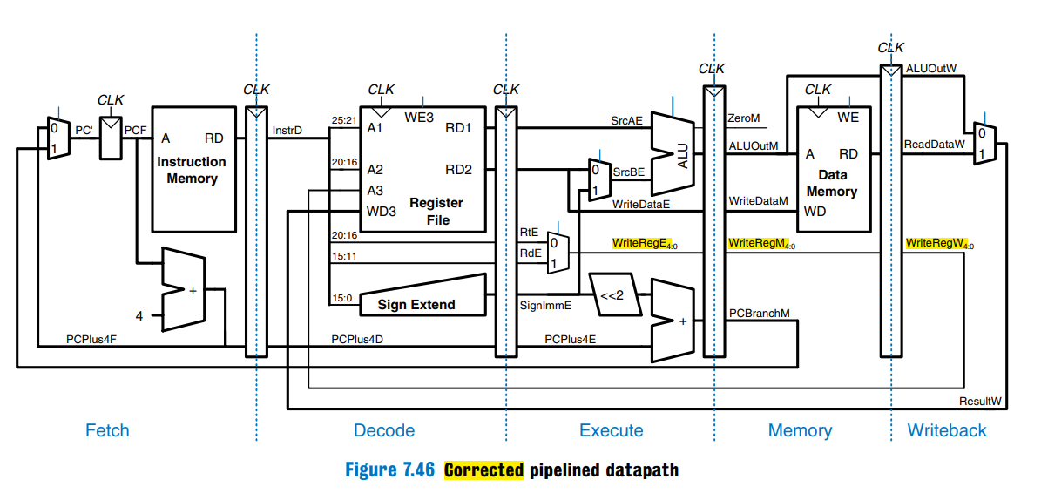

Trong Datapath này gồm các modules sau:

* Imem
* Register File
* Sign Extend
* ALU
* MUX
* Shift
* Dmem
* Add4
* Add

Code được thể hiện sau: [PipelineMips\Modules](PipelineMips/Modules)

* 1. **Controller**

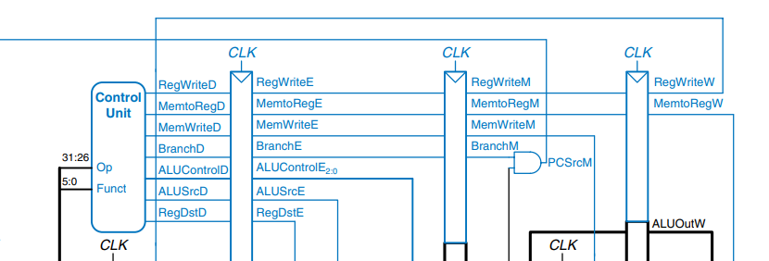

Trong controller này gồm có các thành phần sau:

* 5 reg Fetch/ Decode/ Excute/ Memory/ Writeback
* 5 reg IFID/ IDIE/ IEMem/ MemWB

Code được thể hiện sau: [PipelineMips\PipelineStage](PipelineMips/PipelineStage) , [PipelineMips\PipelineReg](PipelineMips/PipelineReg)

1. **Xung đột**

Các xung đột có thể xảy ra khi áp dụng kỹ thuật pipeline (Pipeline Hazards):

**Xung đột** là trạng thái mà lệnh tiếp theo không thể thực thi trong chu kỳ pipeline ngay sau đó (hoặc thực thi nhưng sẽ cho ra kết quả sai), thường do một trong ba nguyên nhân sau:

* 1. **Xung đột cấu trúc**

Xảy ra khi hai hoặc nhiều công đoạn của các lệnh khác nhau sử dụng cùng một tầng cấu trúc phần cứng (tài nguyên phần cứng trong cùng thời gian). Nói cách khác, xung đột cấu trúc xảy ra khi có hai lệnh cùng truy xuất vào một tài nguyên phần cứng nào đó cùng một lúc.

Ví dụ sau:

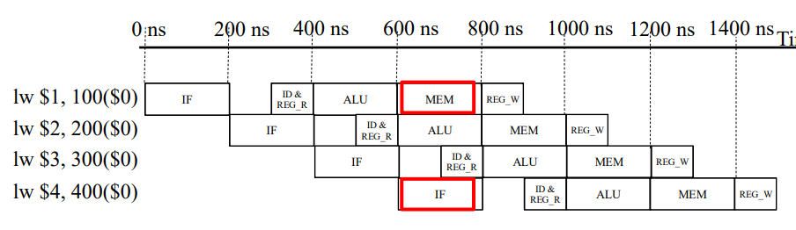

Có thể thấy rằng tại đây dùng chung Memory dẫn đến không thể truy cập cùng lúc, ta giải quyết bằng cách dời đi:

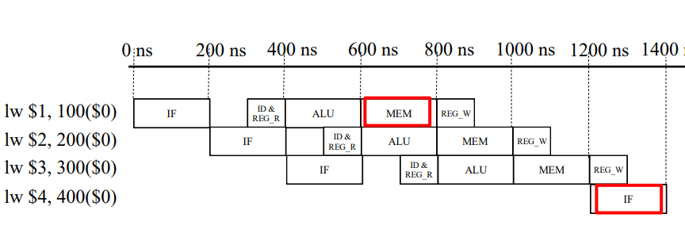

* 1. **Xung đột dữ liệu**

Xảy ra khi tại thời điểm lệnh kế tiếp cần sử dụng kết quả dữ liệu của lệnh trước đó, nhưng lệnh trước đó chưa hoàn thành việc thực thi

Ví dụ sau:

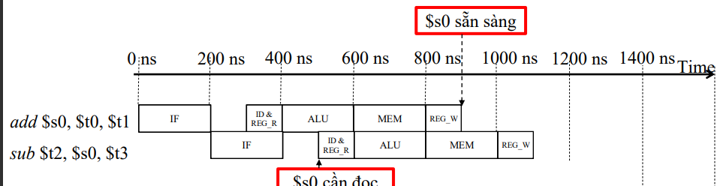

Tại đây cần lấy dữ liệu của s0 nhưng chưa được thực thi xong nên giải quyết bằng cách Forwarding(Nhìn trước) để giải quyết vấn đề:

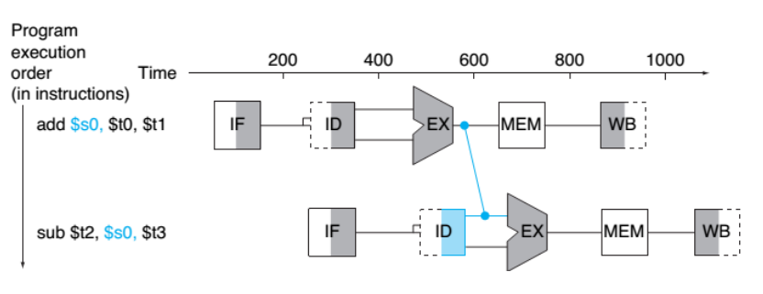

Trong thiết kế của Datapath sẽ chỉnh sửa như sau:

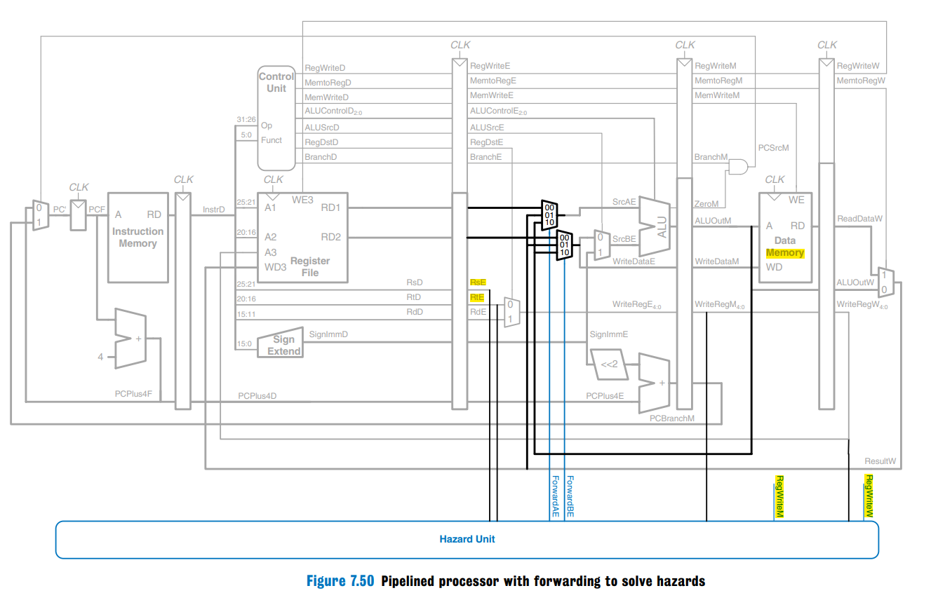

Ở kỹ thuật này ta sẽ dựa vào thanh ghi cần ghi ở **Stage Memory** hoặc **Stage WriteBack** kiểm tra xem có giống với thanh ghi cần ghi ở **Stage Excute** hay không, nếu giống sẽ lấy kết quả có được từ 1 trong 2 Stage đó đưa vào bằng MUX.

* 1. **Xung đột điều khiển**

Xảy ra ngay sau các lệnh điều khiển nhảy - lệnh liền kề được thực thi khi mà giá trị địa chỉ của lệnh kế tiếp chương trình muốn nhảy đến chưa được tính toán xong bởi lệnh hiện tại.

Ví dụ sau:

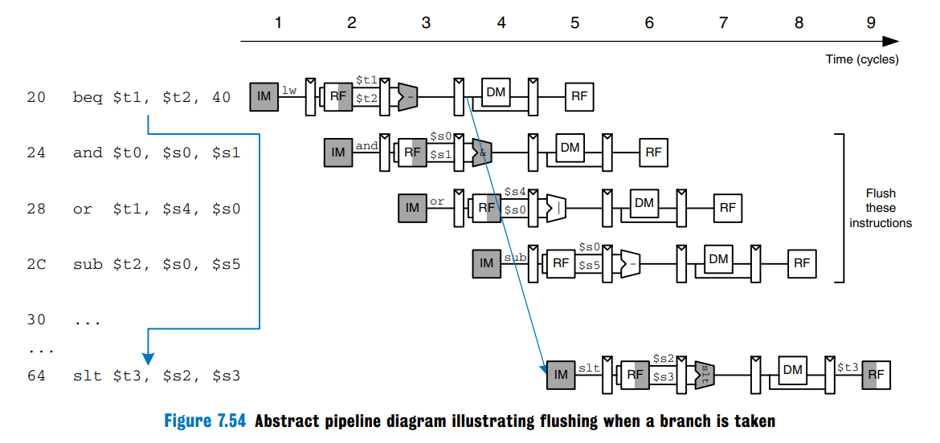

Chúng ta sẽ cần **3** clock mới xử lý được vấn đề Nhảy nếu nó xảy ra, để giải quyết vấn đề ta sẽ dời phần nhảy lên ID giải quyết nhanh hơn.

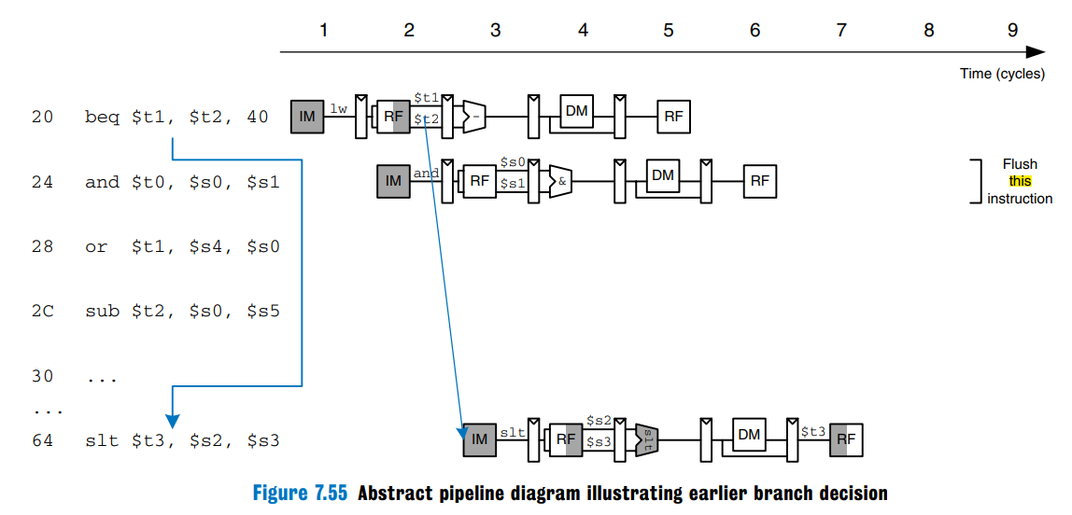

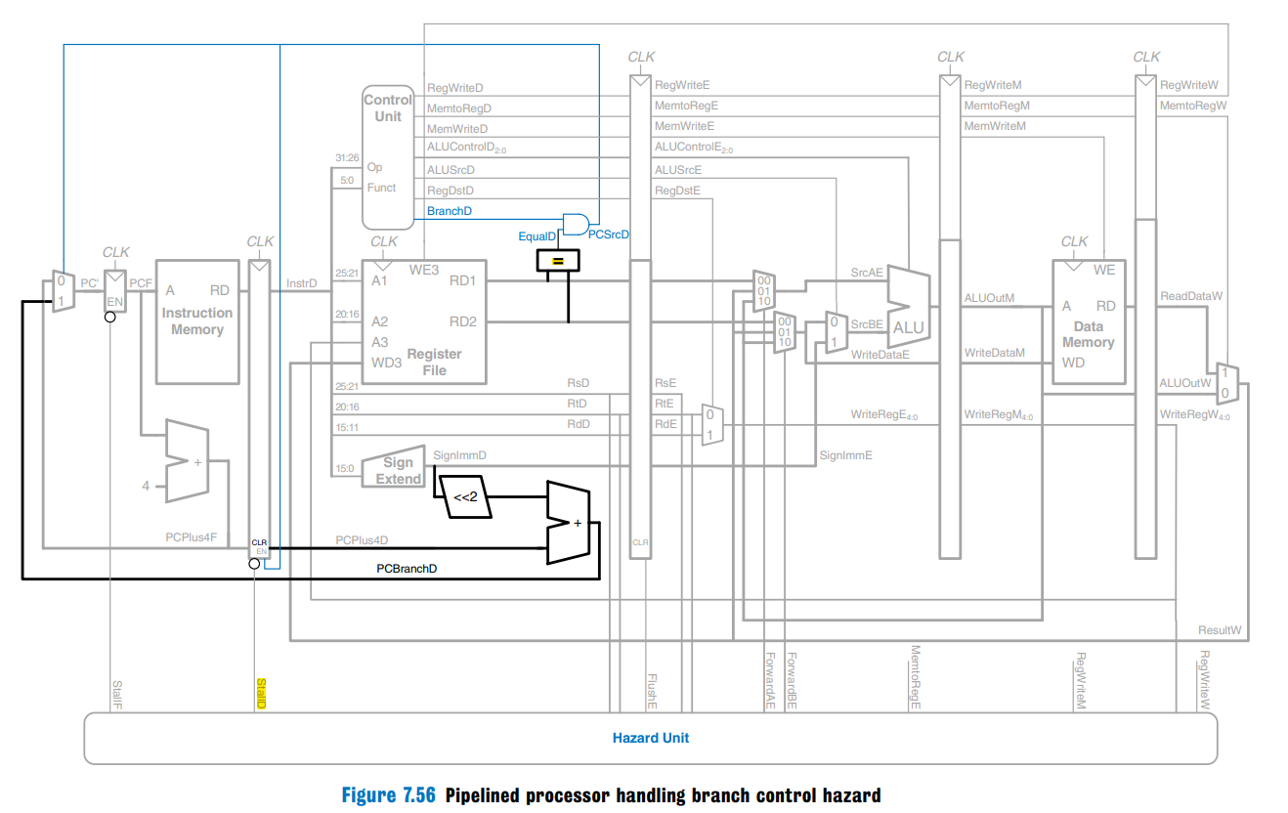

Nếu dời sớm sẽ gây ra vấn đề Nạp lệnh tiếp theo vào ảnh hưởng nên sẽ đưa ra 1 signal mới từ lệnh Branch như sau: Nếu PCSrcD = 1 sẽ Flush thanh ghi IFID tránh nạp dữ liệu mới

Đây là code giải quyết các vấn đề xung đột trên: [PipelineMips\PipelineReg\Hazard.v](PipelineMips/PipelineReg/Hazard.v)

Còn về việc các thành phần thanh đổi ở Datapath đã được code bổ sung vào phần **Stage** và **Reg** đã **đề cập**.

1. **Kết quả giải quyết xung đột**

Sau khi đã giải quyết xong thì sẽ đưa ra 1 bài toán cụ thể kiểm tra, ở bài này sẽ là Fibonanci

Code **Assembly**:

|  |
| --- |
| **addi $6, $0, 20**  **addi $2, $0, 0**  **addi $3, $0, 1**  **addi $7, $0, 1**  **beq $6, $0, Out**  **Loop:**  **sub $6, $6, $7**  **add $4, $2, $3**  **add $3, $2, $3**  **sub $2, $4, $2**  **sw $4, 0($t1)**  **addi $t1, $t1, 4**  **bne $6, $0, Loop**  **Out:**  **and $4, $4, $4** |

Chuyển sang **mã máy**:

|  |
| --- |
| **00000000**  **20060020**  **20020000**  **20030001**  **20070001**  **10c00007**  **00c73022**  **00432020**  **00431820**  **00821022**  **Ad240000**  **21290004**  **14c0fff9**  **00842024** |

Ở Fibo này sẽ lưu 32 số fibo vào Dmem, như sau:

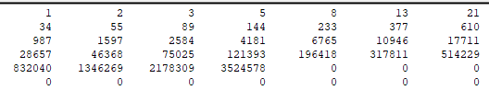

1. **Kết luận và hướng phát triển**

* **Kết luận**

Giải quyết được các vấn đề cơ bản của pipeline

* **Hướng phát triển và công việc tiếp theo**

Phát triển thêm lệnh

Thêm bộ nhân, chia

Superpipelining

Phát triển bộ dịch sang mã máy

1. **Tài liệu tham khảo**

* Digital Design and Computer Architecture by David Money Harris & Sarah L.Harris

[**textbook-ddca-en.pdf**](textbook-ddca-en.pdf)

**----------------HẾT---------------**